技术开发方案

1.小程序前端

登录注册模块
页面名 | 文件路径 | 入口页面/事件 | 说明 | 注意
注册页 | pages/register/register | 用户首次进入 | 用户进行注册，使用用户的微信号作为注册信息，获取用户信息存储至数据库“用户表”，下次进入小程序无需再进行注册，自动进入登录页。  （或者是让用户自己填写账户和密码） | 1.用户账户默认为微信号  2.区分普通用户和管理员，管理员注册需要填写验证信息。
登录页 | pages/login/login | 用户进行登录 | 使用用户微信号自动登录 | 1.根据获取到的用户登录信息到数据库中查询其在游戏商城中的信息

商城模块
页面名 | 文件路径 | 入口页面/事件 | 说明 | 注意
游戏列表页 | pages/market/display | 1.登录页面完成登录跳转至此  2.点击导航栏的商城按钮 | 展示游戏列表  1.显示搜索历史  1.根据游戏名称模糊搜索  2.设置分类标签（动作，剧情，解密…）  3分区（畅销榜（购买（假实现），购买量），好评榜（打分系统），推荐榜（定制推荐，））  4.点击具体游戏后跳转到游戏详情页 | 1.此页面主要是查找数据库的操作
游戏详情页 | pages/market/details | 1.从列表页点击某一游戏跳转至此 | 展示某一游戏详细数据  1.提供游戏类型，简介，价格，包括图片视频音频等信息  2.提供其他用户对该游戏的评论，打分信息  3.提供评价，打分功能（同时进行，评价新增评价表记录）  4.提供购买功能（实现） | 1.此页面包括数据库的查询，增加等操作

用户模块
页面名 | 文件路径 | 入口页面/事件 | 说明 | 注意
用户个人信息页 | pages/user/information | 1.点击“我的”按钮 | 展示和修改个人信息  1.展示账户，昵称，头像等  2. 提供修改个人信息功能。
用户订单列表 | pages/user/order | 1.从游戏详情页点击购买后跳转至此  2.在“我的”页面中点击“我的订单” | 展示所有该用户的历史订单简介  1.简介包括游戏id，成交价格，交易时间，用户id，加入退款按钮（点击后弹窗填写退款理由）等待处理
订单详情页面 | pages/user/order/details | 1.从用户订单列表跳转至此 | 1.显示订单信息信息  2.提供申述退款等功能
用户好友 | Pages/usre/friend | 1.点击好友按钮跳转至此 | 提供好友功能（待拓展） | 1.这里应该包括联系人列表，消息列表，聊天窗口等功能。
用户  游戏库 | Pages/user/warehouse | 1.点击用户库跳转至此 | 提供用户查看自己创作和购买的游戏功能  1.对于自己创作的游戏，提供上架功能  2.对于购买的游戏，提供下载，评价功能 | 1.此处对于购买的游戏，点击评论可以跳转到游戏详情页  2.上架操作要不要生成订单？

前端页面风格：
参照原型，如果觉得原型不好可随时提出更改。

2.小程序后端-数据库
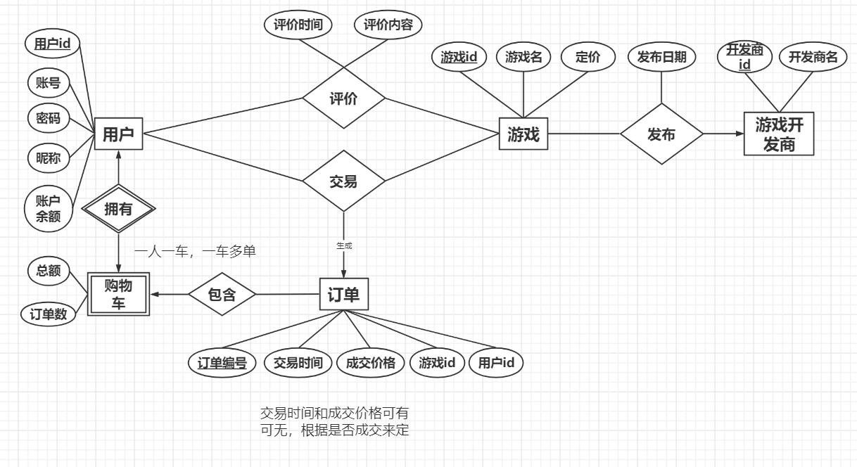

用户信息表 userForm：
属性 | 说明 | 插入前校验方法 | 类型

订单信息表 orderForm：
属性 | 说明 | 插入前校验方法 | 类型

游戏信息表 gameForm：
属性 | 说明 | 插入前校验方法 | 类型

